**Der Kulturbahnhof**

Ein Veranstaltungsort mit Geschichte 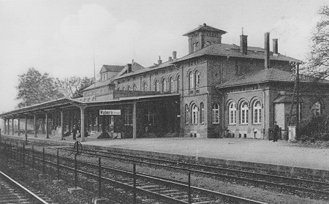

**1848**

Baubeginn des Bahnhofsgebäudes Wabern mit H-förmigem Grundriss, niedrigen Walmdächern und Uhrturm. Der östliche Kopfbau war mit Fürsten- und Lakaienzimmer der Nutzung durch den Kurfürsten vorbehalten. Im Bahnhof waren eine Empfangshalle (Vestibül), drei Warteräume (für 1., 2. und 3. Klasse), Fahrkarten-, Gepäck- und Postschalter sowie eine Bahnhofswirtschaft untergebracht.

**29.12.1849**

Eröffnung des Streckenabschnitts Kassel - Wabern.

**15.05.1852**

Erster durchgehender Zug von Kassel nach Frankfurt.

**1865**

Fertigstellung eines zweiten (Parallel-)Gleises auf der gesamten Strecke.

**01.08.1868**

Übertragung der gesamten Bahnstrecke am 01.08.1868 an Preußen, nach dem Untergang Kurhessens und der Eingliederung Frankfurts in den Preußischen Staat. Die Strecke gehörte dann ab 1880 zur "Königlich Preußischen Staatsbahn", ab 1920 zur Deutschen Reichsbahn, ab 1949 zur Deutschen Bundesbahn und seit 2004 zur Deutschen Bahn.

**1884**

Bau und Inbetriebnahme der eingleisigen Nebenstrecke Wabern - Bad Wildungen (bis heute ohne elektrische Oberleitung).

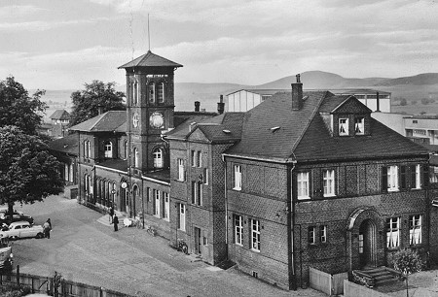

**1912**

Erweiterungsbau, der dem heutigen Bahnhof im Wesentlichen sein Gesicht gibt. Die Unterführung der Gleise mit Zugang zu den Bahnsteigen wurde angelegt.

**20.03.1967**

Die Main-Weser-Bahn ist durchgehend elektrisch befahrbar.

**Ende 20. Jahrhundert**

Durch Fortschritte in der Bahntechnik, Zunahme des Individualverkehrs und gesellschaftliche Veränderungen, rapide Abnahme der Bedeutung der regionalen Bahnhofsgebäude. Allenthalben Verfall der Bausubstanz und bundesweite Bestrebungen der Bahn, sich von den unrentablen Gebäuden zu trennen. Im Bahnhof war nur noch ein ständiger Mitarbeiter am Fahrkartenschalter beschäftigt.

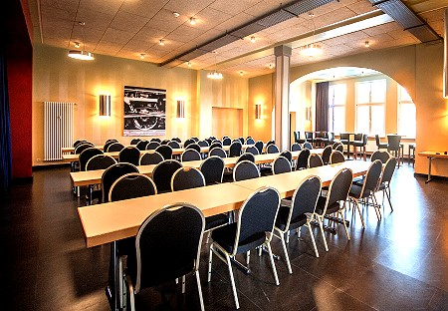

**2007**

Kauf des Bahnhofsgebäudes und der angrenzenden Grundstücke bis zum Bahnsteig sowie Renovierung des Gebäudes durch die Gemeinde mit finanzieller Unterstützung von EU-, Bundes- und Landesmitteln im Rahmen des Projektes "Stadtumbau West". Durch Umbau und umfangreiche Sanierung wurden Praxisräume, Büroflächen und ein großzügiger Kulturbereich geschaffen. Alle Räume sind wieder einer Nutzung zugeführt. Neue Parkplätze und eine Toilette für die Bahnreisenden komplettieren dieses neue "Eingangstor" zum nördlichen Schwalm-Eder-Kreis und unterstreichen die Bedeutung des Bahnhofs als IC-Haltepunkt und Nahverkehrsknotenpunkt für die umliegenden Kommunen.

**bis 2018**

Bau einer neuen Unterführung zur barrierefreien Erschließung der Bahnsteige mit Aufzugsanlagen von der DB AG mit Kostenbeteiligung der Gemeinde. Die Bahnsteige werden erhöht und den Einstiegen der modernen Reisezüge angepasst.